Педагогический проект
«Смешиваем краски»
с детьми дошкольной группы

Автор проекта:
учитель-дефектолог высшей
квалификационной категории
Илинчук С.А.

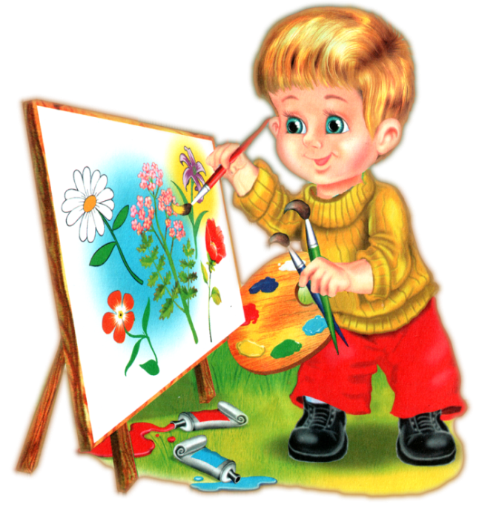

Новоалтайск, 2018

Информационная карта проекта

Автор проекта: Илинчук Светлана Александровна, учитель-дефектолог дошкольной группы КГБОУ «Новоалтайская общеобразовательная школа-интернат».
Срок реализации: краткосрочный, апрель – май 2018.
Вид проекта: творческий.
Взаимодействие: учитель-дефектолог, воспитатели, педагог-психолог, дети 6-7 лет.
Образовательная область: художественно-эстетическое развитие.

Актуальность

Дошкольный возраст – это тот период, когда изобразительная деятельность может стать и чаще всего является устойчивым увлечением не только одарённых, но и всех детей. Художники Древней Греции считали, что обучение рисованию необходимо не только для многих практических ремёсел, но и важно для общего образования и воспитания. В процессе художественного творчества совершенствуются такие функции как: зрительное восприятие, воображение, память, мыслительные операции (сравнение, обобщение), формируются элементарные графические умения столь необходимые для развития ручной ловкости, освоения письма. Но самое главное, создавая изображение, ребёнок приобретает различные знания; уточняются и углубляются его представления об окружающем; в процессе работы он начинает осмысливать качества предметов, запоминать их характерные особенности и детали, овладевать изобразительными навыками и умениями, учиться осознанно, использовать их.

Формирование творческой личности – одна из важных задач педагогической теории и практики на современном этапе. Решение её уже должно начаться в дошкольном детстве. Наиболее эффективное средство для этого – изобразительная деятельность.
Задача педагога состоит в том, чтобы развить в каждом ребенке способность видеть цвет, радоваться, любоваться им, сделать его предметом воспитания эстетического отношения к окружающему. Одним из наиболее действенных способов развития чувства цвета у детей дошкольного возраста является смешивание красок.
Процесс развития чувства цвета у детей должен проходить при активном восприятии явлений природы, предметов быта и обстановки, произведений изобразительного и декоративно-прикладного искусства, а также специальных художественно-иллюстративных материалов.
Одним из наиболее актуальным методом развития творческих способностей является анимация, которая представляет собой совокупность различных видов детской деятельности, формирующих гармонично развитую личность. Это объясняется тем, что в анимации совмещается несколько видов искусств: рисование, лепка, музыкальное и литературно-художественное сопровождение.
Можно сказать, что рисование и ощущение восприятия самого факта оживления изображения дает возможность выразить чувства и эмоции, дают ребенку свободу и вселяют уверенность в своих силах. Знания детей о цвете дают ему возможность изобразить предметы окружающего мира, ребенок получает возможность выбора.

Цель проекта: развивать творческие способности у детей дошкольного возраста с нарушением слуха, закреплять знания об основных цветах, о способах получения дополнительных цветов и их оттенков посредством создания авторской детской анимации.
Данная цель реализуется в процессе решения поставленных задач:
Задачи:
- создать условия для развития творческих способностей детей;
- развивать навыки работы с гуашью;
- формировать умение осознано применять цвета в рисунках;
- создать условия для свободного экспериментирования с художественными материалами;
- развивать мелкую моторику пальцев рук, фантазию, наблюдательность, умение делать самостоятельные открытия;
- обогащать речь детей специальными словами, выражениями, отражающими состояние цвета;
- воспитывать чувство взаимоуважения в процессе совместной творческой деятельности.

Ожидаемые результаты проекта:
формирование у детей:
- знаний сенсорных эталонов цвета, умения получать новый цвет или его оттенок путем смешивания красок;
- умения выделять цвет в окружающей среде, сравнивать его с другим цветом и называть его;
- заинтересованности к экспериментированию с красками.

Этапы реализации проекта

Этапы проекта | Деятельность | Формы работы с детьми
Подготовительный | самообразование педагогов, подбор методической литературы, поиск решения задач проекта. | рассматривание книжных иллюстраций, журналов, репродукций картин известных художников;  раскрашивание раскрасок;  наблюдения в природе «Что это и какого цвета?»
Практический | реализация методов и приемов, составление моделей и использование их на занятиях, в совместной и самостоятельной деятельности | Проведение бесед по темам: «Что вокруг нас зеленое, красное, желтое?».  Просмотр презентации «Как получить другие цвета».  Проведение физкультминуток «Цветные фигуры», «Здравствуй, радуга-дуга».  Проведение подвижных игр «Светофор», «Цветные автомобили».  Проведение дидактических игр «Подбери по цвету», «Какого цвета овощи?», «Спрячь мышку», «Найди свой домик».  Тесты на выражение эстетического отношения к действительности (Нарисуй, что считаешь некрасивым (красивым) и др.  Игры с песком.  НОД – занятия по ИЗОдеятельности: «Цветик-семицветик», «Паровозик из Ромашково», «Разноцветные цветы».  Проведение экспериментальной деятельности «Смешиваем краски»  Создание картины «Радуга на лугу»
Заключительный |  | Создание мультфильма «Мы художники

Заключение

Формирование творческой личности, наиболее полное ее раскрытие – важнейшая задача педагогики на современном этапе. Эффективным средством ее решения в дошкольном детстве является изобразительное творчество. Практика показывает, что эффективным средством усвоения дошкольниками с нарушением слуха закономерностей композиции и колорита могут обеспечить развитие детского изобразительного творчества в целом. Творчество – это обязательное условие всестороннего развития ребенка, оно делает его богаче, полнее, радостнее, пробуждает фантазию, учит мечтать, придумывать что-то новое и еще неизвестное. Вопросы гармоничного развития и творческой самореализации находят свое разрешение и в условиях анимационной студии. Открытие в себе неповторимой индивидуальности поможет ребенку реализовать себя в творчестве, в общении с другими.

